Оглавление
Порядок ввода протокола о перезачете дисциплин/переаттестации студентов по дисцплинам 2
Создание пустого протокола 2
Заполнение реквизитов протокола 2
Добавление студента в заявление 3
Добавление документа об образовании 3
Выбор ДУП 3
Ввод соответствия дисциплин 3
Автоматический поиск соответствия 4
Ручной ввод недостающих данных 4
Оформление некоторых вариантов соответствия 5
Дисциплина в ДУП имеет две формы контроля, дисциплина из документа об образовании «зкрывает» только одну из форм контроля 5
Дисциплина из документа об образовании за схожую по наименованию дисциплину из ДУП 5
Одна дисциплина из документа об образовании за несколько дисциплин из ДУП 5
Одна дисциплина из документа об образовании за одну дисциплину из ДУП, которая читается в нескольких семестрах 5
Несколько дисциплин из документа об образовании за одну дисциплину из ДУП 6
Печать документов 7
Формирование проекта приказа о перезачете дисциплин/ переаттестации студента по дисциплинам 9

Порядок ввода протокола о перезачете дисциплин/переаттестации студентов по дисциплинам

Пункт меню ССЕСИОННЫЙ КОНТРОЛЬ→Протоколы перезачета/переаттестации

Добавление протокола осуществляется в следующем порядке:
- Создание пустого протокола
- Заполнение реквизитов протокола
- Добавление человека в заявление
- Добавление и /или заполнение документа об образовании, необходимого для перезачета дисциплин/переаттестации студентов по дисциплинам
- Выбор ДУП
- Ввод соответствия дисциплин документа об образовании студента и ДУП
- Автоматический поиск соответствия
- Ручной ввод данных

Создание пустого протокола
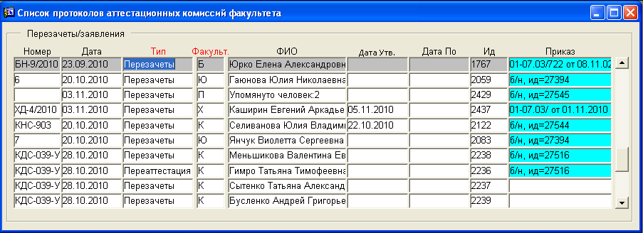
Чтобы добавить новый протокол, нажмите F6 в общем списке протоколов. В появившейся пустой строке введите номер, выберите из списка тип документа и факультет (нажав F9). Нажмите F10 для сохранения изменений.

Замечания:
Вводить ФИО не нужно, поле заполнится автоматически после добавления человека в протокол.
При формировании приказа о перезачете дисциплин/переаттестации студентов по дисциплинам на основе протокола в поле «Приказ» появится идентификатор приказа или номер и дата после регистрации приказа канцелярией. Пока приказ не утвержден, поле будет подсвечено голубым цветом.

Заполнение реквизитов протокола
Открытие формы редактирования реквизитов осуществляется двойным щелчком по строке в общем списке протоколов. В открывшемся окне уже будет заполнен раздел «Протокол» (факультет, тип документа, номер, дата).
Замечания:
Вы не сможете сохранить данные пока не заполните все обязательные поля (они отмечены красным цветом).
После заполнения поля «Дата утверждения» ничего изменить в протоколе не возможно. Очистить поле «Дата утверждения» может только пользователь со специальными правами.

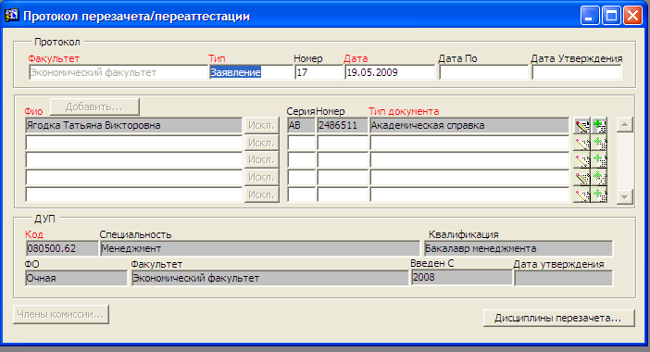
Добавление студента в протокол
В блоке «Фио» нажмите F9 и выберите человека из списка.

Добавление документа об образовании
Перейдите в поле «Тип документа» и нажмите F9. В открывшемся списке выберите нужный документ. Документ об образовании студента выбирается из списка документов студента. При необходимости документ студента можно добавить, воспользовавшись кнопкой «Добавить», расположенной справа от поля «Тип документа».

Для просмотра или редактирования выбранного документа можно воспользоваться кнопкой «Редактировать», расположенной справа от поля «Тип документа».

Выбор ДУП
Перейдите в поле «Код» области «ДУП» и нажмите F9. В открывшемся окне выберите ДУП, по которому учится студент.

После того, как заполнены все три блока нажмите F10 (или выберите пункт меню «Действие/Сохранить») для подтверждения внесенных изменений.

Ввод соответствия дисциплин
Для того чтобы приступить к вводу соответствия дисциплин, нажмите кнопку «Дисциплины перезачета»
В открывшемся окне будет заполнена информация о студенте, документе об образовании, на основе которого формируется протокол, базовом учебном плане студента (ДУП).
Для ввода соответствия потребуется для каждой дисциплины из предоставленного студентом документа указать строки из учебного плана, в счет которых данная дисциплина будет засчитана:
Красный цвет поля «Объем» означает, что количество часов, указанное в документе об образовании, меньше, чем суммарный объем соответствующей дисциплины из ДУП.
Голубой цвет поля «Объем» означает, что дисциплина не участвует в перезачете/переаттестации.
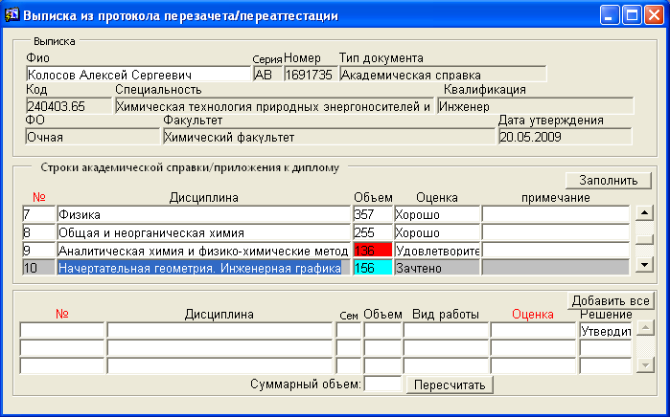

Автоматический поиск соответствия
Нажмите кнопку «Заполнить».
После этого блоки «Строки академической справки/приложения к диплому» и «Дисциплины ДУП» будут заполнены дисциплинами, имена которых в документе и ДУП полностью совпадают. Вам потребуется ввести только недостающую информацию.

Ручной ввод недостающих данных
Добавление дисциплины издокумента об образовании производится нажатием F9 и выбором нужной строки из списка. После этого в нижнем блоке выбираются дисциплины из ДУП, за которые будет перезачитываться выбранная дисциплина. Если требуется ввести одну и ту же дисциплину для нескольких семестров, можно нажать кнопку «Добавить все». Выбранная из открывшегося списка дисциплина будет продублирована для каждого семестра, в котором читается. В блоке «ДУП» можно добавлять новые строки, удалять не нужные строки, изменять тип решения, оценку.

Оформление некоторых вариантов соответствия

Дисциплина в ДУП имеет две формы контроля, дисциплина из документа об образовании «зкрывает» только одну из форм контроля
В этом случае в результате автоматического поиска соответствия программой будет предложено две формы контроля, каждая из которой будет оформлена отдельной строкой в блоке «ДУП». Пользователю нужно одну из строк удалить, оставив, только строку с необходимой формой контроля. Обратите внимание, что после удаления строки поле «Суммарный объем» не изменится.

Дисциплина из документа об образовании за схожую по наименованию дисциплину из ДУП
Если необходимо перезачесть/переаттестовать дисциплину из представленного студентом документа об образовании за дисциплину из ДУПа со схожим наименованием, тогда выполняем ручной выбор необходимой дисциплины в блоке «ДУП», обращая внимание на объемы часов (см. Рисунок 1).
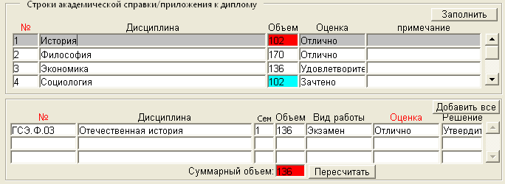Рисунок 1: Оформление перезачета/переаттестации дисциплины из документа об образовании за схожую по наименованию дисциплину из ДУП

Одна дисциплина из документа об образовании за несколько дисциплин из ДУП
Если необходимо перезачесть/переаттестовать одну дисциплину из представленного студентом документа об образовании за несколько дисциплин из ДУПа, тогда выполняем ручной выбор необходимых дисциплин в блоке «ДУП» (одна дисциплина - одна строка в блоке), обращая внимание на поле «Суммарный объем» в блоке «ДУП». Рекомендуется в этом случае выполнять пересчет суммарного объема (кнопка «Пересчитать») (см. Рисунок 2).

Одна дисциплина из документа об образовании за одну дисциплину из ДУП, которая читается в нескольких семестрах
В случае, если наименование дисциплины из документа об образовании и ДУП совпадают, то после автоматического поиска соответствия программа предложит все семестры, в которых читается дисциплина по учебному плану (для каждого семестра одна стока в блоке «ДУП»).
Если наименования дисциплин из документа об образовании и ДУП не совпадают, то в блоке «ДУП» выбираем необходимую дисциплину за любой семестр, затем нажимаем кнопку «Добавить все».
Если необходимо засчитать не все семестры, а только несколько (не позволяет объем, указанный для дисциплины в документе об образовании), то строки с «лишними сестрами» удаляем. Рекомендуется в этом случае выполнять пересчет суммарного объема, он должен быть изменен (кнопка «Пересчитать»).
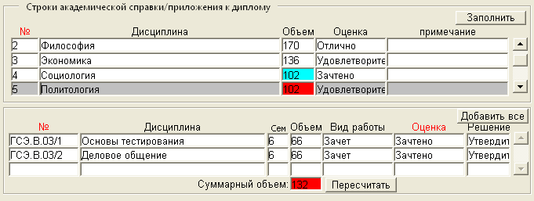Рисунок 2: Оформление перезачета/переаттестации одной дисциплины из документа об образовании за несколько дисциплин из ДУП

Несколько дисциплин из документа об образовании за одну дисциплину из ДУП
Если необходимо перезачесть/переаттестовать несколько дисциплин из представленного студентом документа об образовании за одну дисциплину из ДУПа, тогда выполняем для каждой перезасчитываемой дисциплины из документа ручной выбор одной и тойже дисциплины в блоке «ДУП». Только для одного такого соответствия в поле «Решение» блока «ДУП» выбираем решение «Утвердить»,для остальных соответствий выбираем решение «Объединить», в этом случае поле «Суммарный объем» не заполняется. (см. Рисунок 3, Рисунок 4).
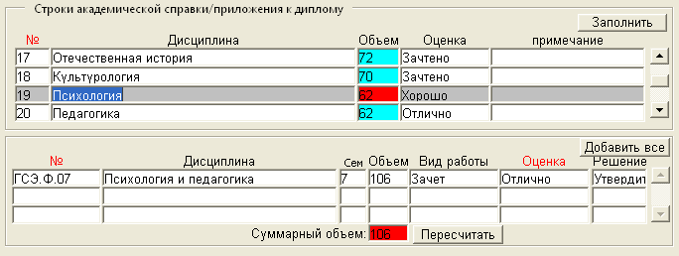Рисунок 3: Оформление перезачета/переаттестации нескольких дисциплин из документа об образовании за одну дисциплину из ДУП

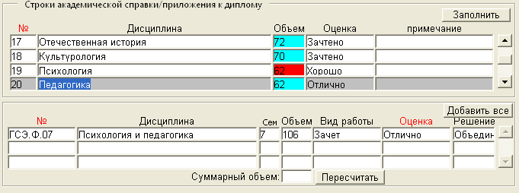Рисунок 4: Оформление перезачета/переаттестации нескольких дисциплин из документа об образовании за одну дисциплину из ДУП

Печать документов
Для печати документов необходимо воспользоваться иконкой «Печать» на панели инструментов программы.
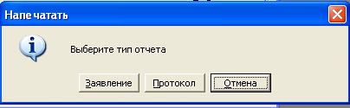
Для подготовки печатной формы заявления студента выберите тип отчета «Заявление». Текст заявления зависит от типа протокола (перезачет/переаттестация) (см. Рисунок 5).
Для подготовки печатной формы «Протокол аттестационной комиссии факультета» выберите тип отчета «Протокол». Если протокол не утвержден (не заполнено поле «Дата утверждения»), то будет распечатан проект протокола. Если протокол утвержден (поле «Дата утверждения» заполнено), то будет получена выходная форма «Протокол» (см. Рисунок 6).
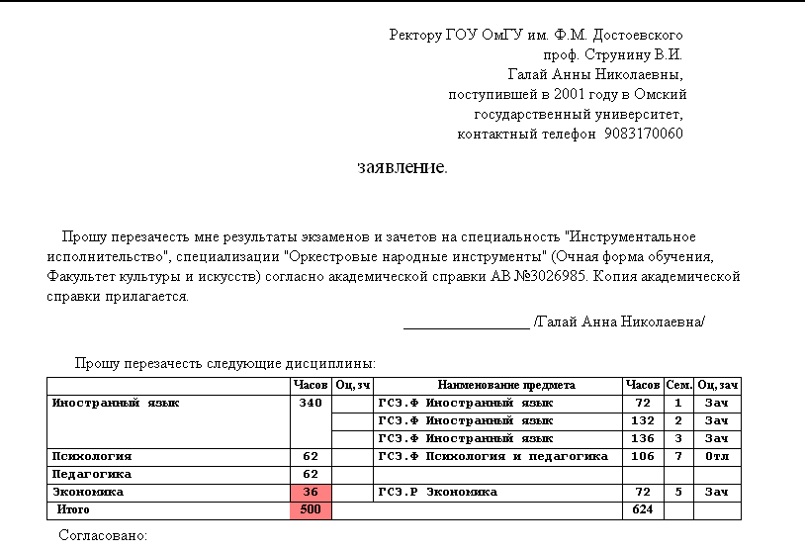
Рисунок 5: Пример выходной формы "Заявление студента"
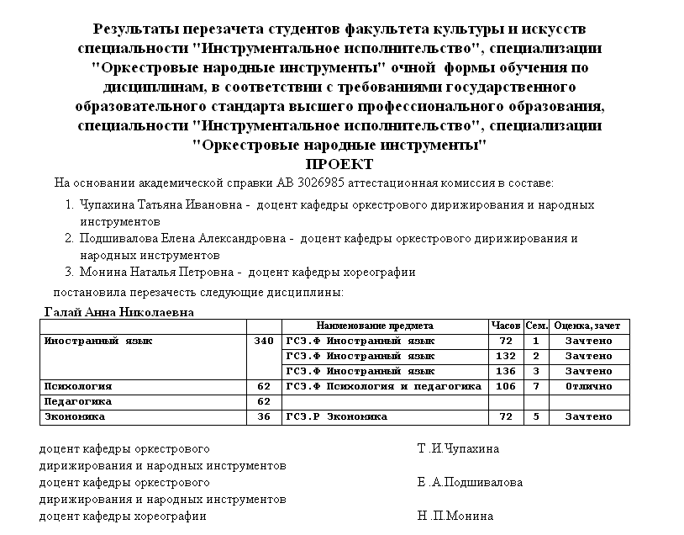Рисунок 6: Пример выходной формы "Проект протокола аттестационной комиссии факультета/института"

Формирование проекта приказа о перезачете дисциплин/ переаттестации студента по дисциплинам
  - Перейти в список приказов КОНТИНГЕНТ СТУДЕНТОВ→РАБОТА С ПРИКАЗАМИ→Полный список приказов и добавить новую строку приказа (см. «Общие принципы работы с приказами») (Рисунок 7).

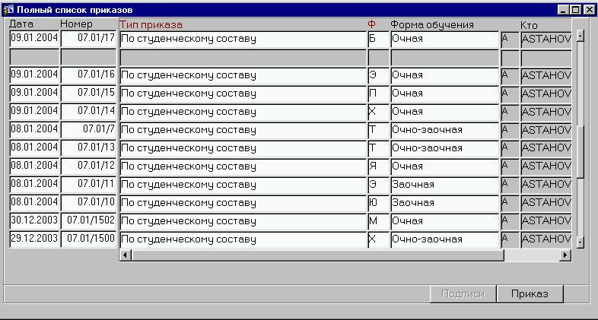Рисунок 7: Полный список приказов
  - Выбрать тип приказа «О перезачете дисциплин/переаттестации студентов по дисциплинам», заполнить поля «Ф» - факультет и «Форма обучения».
  - Перейти в форму редактирования приказа, нажав командную кнопку <Приказ>.
  - Заполнить пункты приказа.
    - Заполнить поля «Тип пункта» (по клавише <F9> или ) из списка допустимых значений (LOV) («Перезачесть дисциплины», «Переаттестовать студента по дисциплинам»), «С» - дата вступления в силу пункта приказа, «Примечания» и «Причина» - для некоторых пунктов приказов.
    - Для каждого пункта приказа заполнить данные пункта (см. Рисунок 8).
      - В первом блоке выбирается студент, для которого необходимо перезачесть дисциплины или аттестовать, (по клавише <F9> или ) из списка допустимых значений.
      - В поле «№ и дата протокола» из списка (по клавише <F9> или ) из списка допустимых значений выбрать протокол, являющийся основанием для приказа. В список попадают только утвержденные протоколы.
      - Сохранить изменения (<F10> или кнопка ).
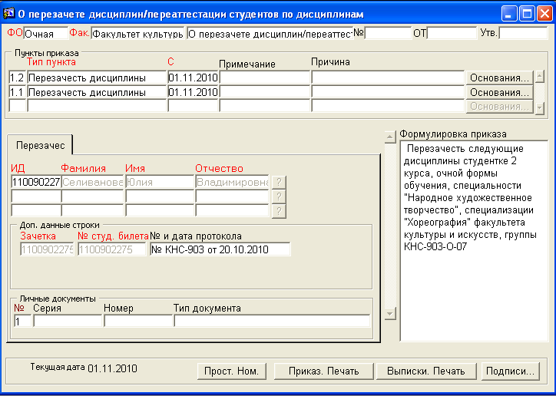Рисунок 8: Форма для заполнения пункта приказа
    - Заполнить основания приказа по нажатию на соответствующую пункту кнопку <Основания…> и, выбрав основание (по клавише <F9> или ) из списка допустимых значений (LOV).
    - Сохранить изменения (<F10> или кнопка ).
    - Для добавления следующего пункта приказа создать новую строку в таблице «Пункты приказа» клавишей <F6> или и повторить действия 1.4.1. – 1.4.4.
  - Проставить номера пунктов, нажав на кнопку <Прост. Ном>. Номера пунктов проставляются в порядке, соответствующем существующим правилам очередности типов пунктов в приказе.
  - Сохранить изменения (<F10> или кнопку ).
  - Распечатать приказ – командная кнопка <Приказ. Печать>. Для регистрации приказа в канцелярии необходимо распечатать 3 копии приказа (см. Рисунок 9).
  - Канцелярия по стандартной процедуре регистрирует приказ: проставляет номер и дату приказа и утверждает его в ИИАС. Для этого перейти в полный список приказов, найти введенный приказ (см. «Поиск приказа»). В поле «Дата» вписать дату приказа, в поле «Номер» - номер приказа. Утвердить приказ (см. «Общие принципы работы с приказами»).
  - Распечатать выписки из приказа, на всех студентов, участвующих в приказе.
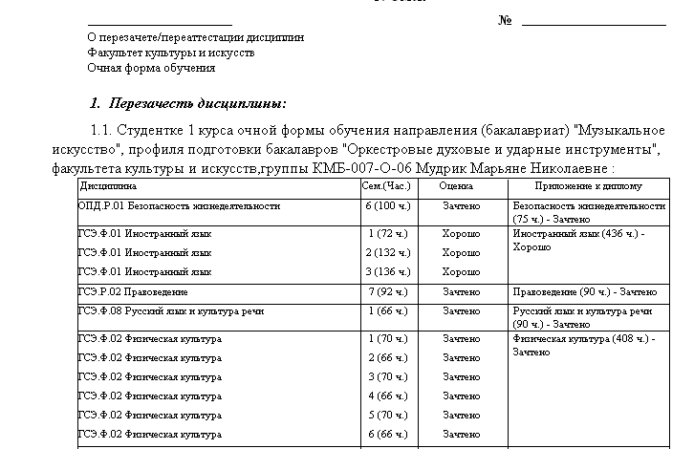Рисунок 9: Пример выходной формы "Приказ о перезачете дисциплин/переаттестации студентов по дисциплинам"

